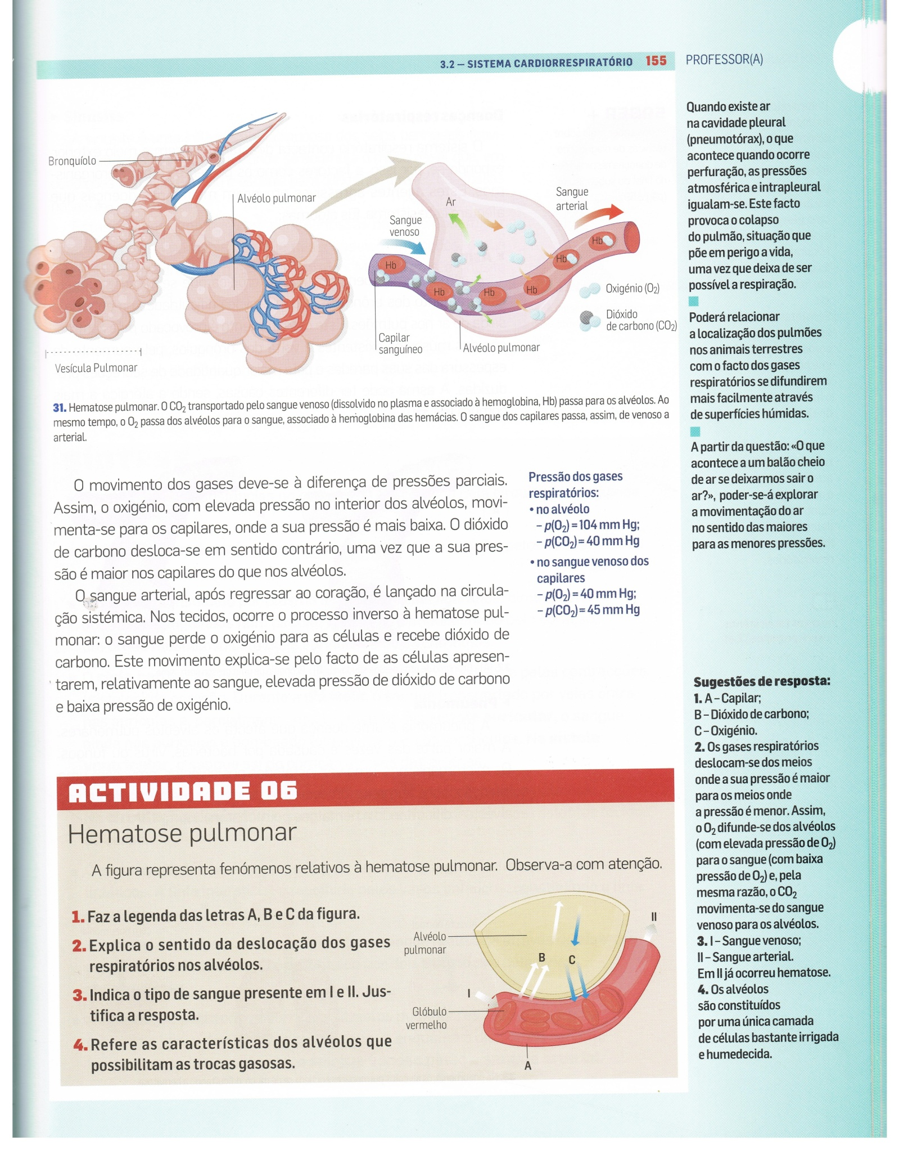

Actividade 06 – Sistema Cardiorrespiratório